01.03.2014 UA1CEG/p в тесте Wake Up на трансивере прямого преобразования.
(«Приятель-6 3 ватта, диполь»

Наконец-то получилось поработать на самодельном трансивере прямого преобразования в QRP тесте, работая на механическом ключе.
Для «разведки» и «оценки обстановки», параллельно с завтраком и кое- какими текущими делами, поработал на стационарном радио.
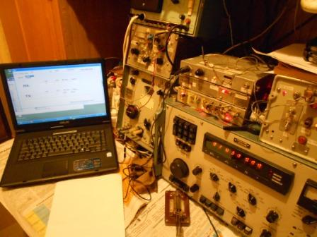
На 7 мГц активность есть, на 14.060 Мгц кто-то передал: «???». Я передал несколько раз в пустоту: «De UA1CEG de UA1CEG», никто не ответил.
На 7 мГц быстренько провёл QSO- поздоровался с:

RA1TAL
RW3AI
EW7BW
U6NO
UA1CEX
UA3DLD
YL2CV
R2MA

Наконец прохождение позволило и успешно сработать с Виктором UA1CEX, коротко, но всё- же приветствиями обменялись!
Но, всё-же самое интересное таки- поработать в тесте QRP/p на трансивере приямого преобразования! Выдвигаюсь…
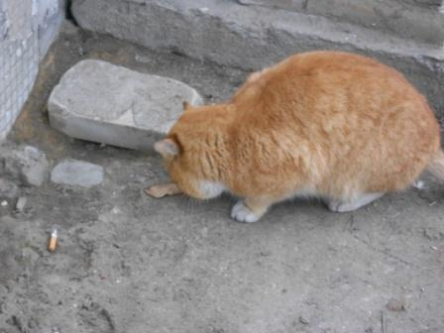
Угостил рыбкой любимца нашего подъезда, этого котяру все охотно гладят и подкармливают.
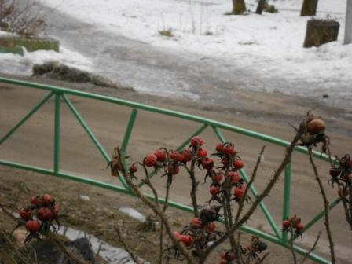

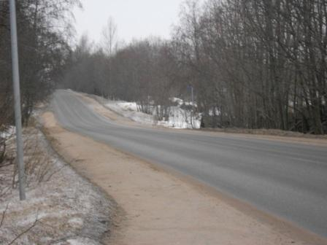
Небольшой морозец, погода весьма комфортная.

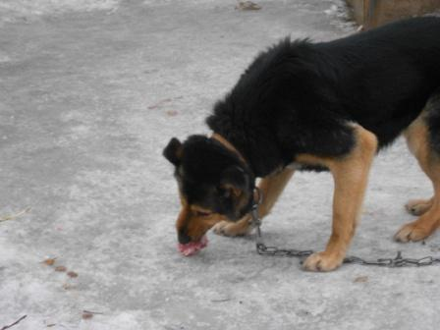

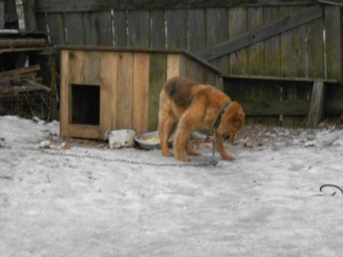
Общие собачки, все, кто мимо проходит, обязательно их угощают.
Однако, как говорилось в кинокомедии: «Цигель, цигель ай лю лю!» Тест идёт!
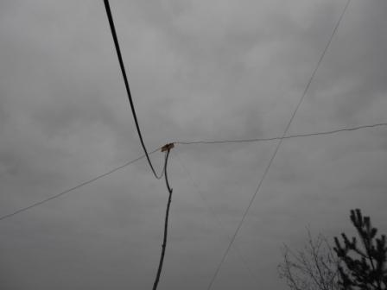
Диполь в рабочем состоянии, перенёс спокойно сильный ветер, всё нормально.

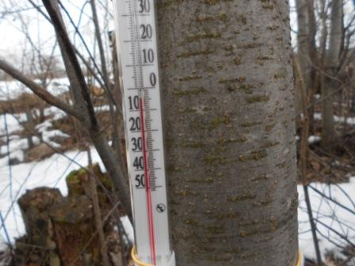

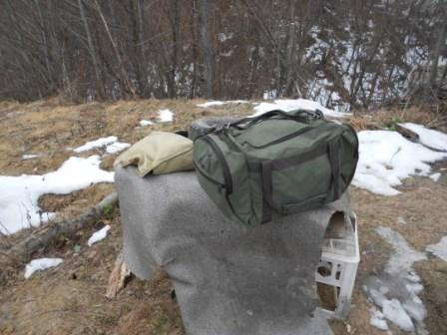
Летняя радио- позиция оттаяла. Но, всё- же не май месяц, ещё рано на ветерке работать в эфире.
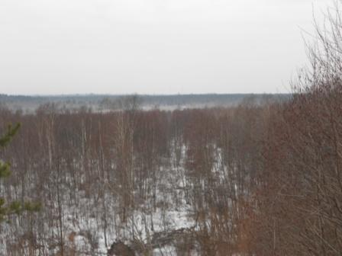
Видимость приличная, хотя и пасмурно.
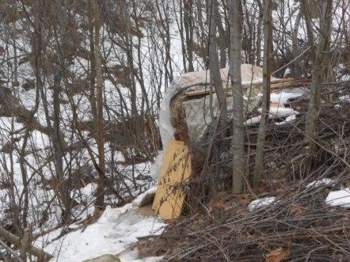
Вигвам.
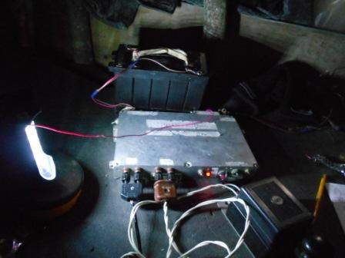
Аппарат. Что называется «дёшево и сердито!»- простой трансивер прямого преобразования, обычный «вертикальный ключ», антенна и телефоны. Минимальный набор!
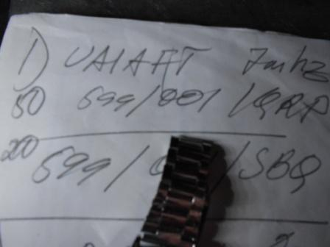
Есть первая QRP/p связь, да ещё с земляком! ( Ну, думаю, если ещё Леонида UA1ASB встречу…) . Недурно было –бы и Евгения UA4NU встретить, но не вышло…
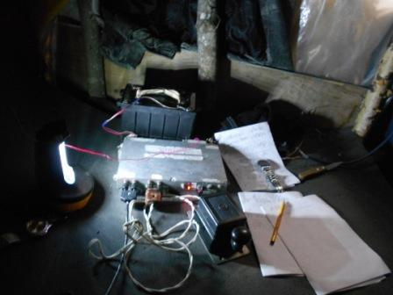
Есть романтика в этой обстановке…
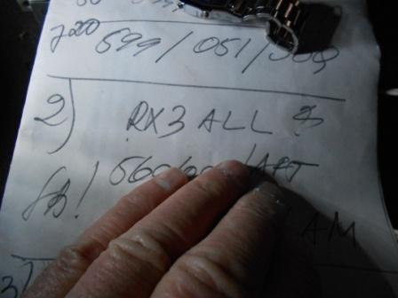
Вторая связь. Напоминаю, что полоса пропускания у ТПП этак килогерц 6, минимум.
Это QSO прошло исключительно из-за упорства Владислава, я слышал, что вызывают, и «…ALL» принял уверенно, несложными математическими вычислениями, позывной определил – это Владислав! Но, уверенности, что он вызывает именно меня, не было! Уж очень мешали QRM! Да и проходил Владислав вовсе не оглушительно- 569.
Тем приятнее это QSO!
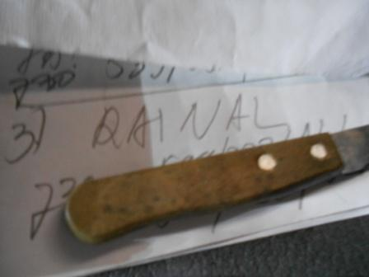
Интересное совпадение: UA1TAL- UA1NAL. Созвучные позывные.
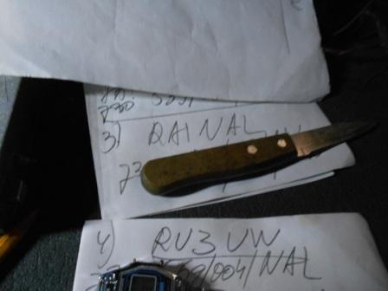
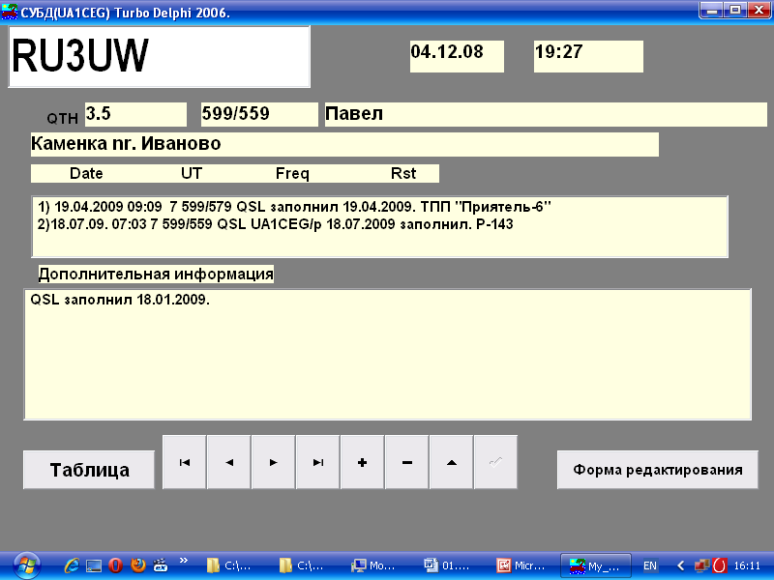
С Павлом RU3UW мы встречаемся в тестах регулярно, и сегодня встретились.
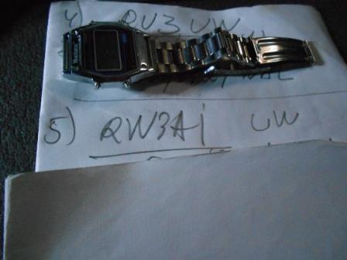
Вторая связь с Валерием, уже из лесов- полей.

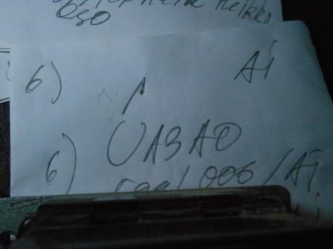

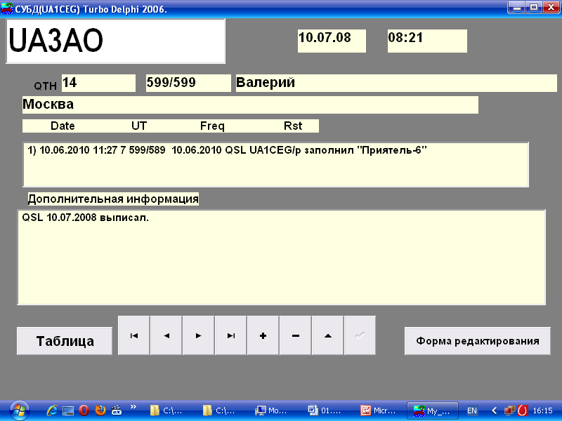
Разумеется, и с Валерием UA3AO встречались неоднократно, сегодня тоже встретились.
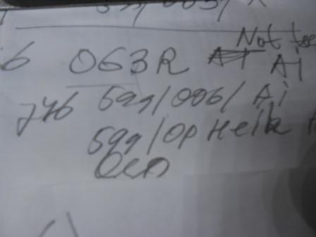
Здесь получилось провести обычную связь, не в тесте. Вызвал меня OG3R Heikki.
Назвал меня «Юрием», ну просто с моей стороны было бы крайне невежливо не провести QSO и передать: «Kiitos!».
Прекрасная связь, но в Wake Up не засчитывается! Впрочем, это я просто констатирую, я нисколько не расстраиваюсь, в тесте работаю для души, принимаю участие…
QSL заполнил, приятно пообщались. Традиционно вызывает удивление трансивер прямого преобразования в лесах- полях.
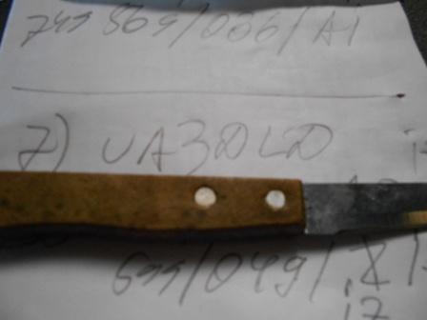
Наконец и с Александром получилось провести QSO! Суффикс в эфире «звучит», а самого Александра я не слышал.
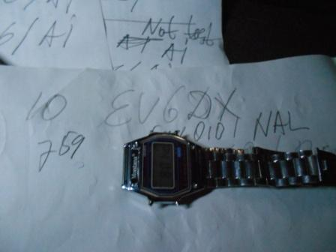
Завершил тест QSO с EU6RU и с EV6DX.
Вполне успешно всё прошло, учитывая простоту аппаратуры, на которой я работал. Да и 40 минут работы, т.е 4 минуты – QSO, для честных 3 ватт и ТПП вполне прилично!
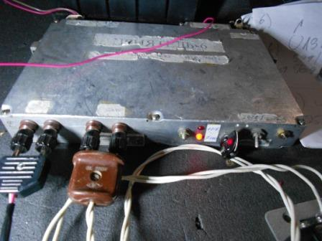
Аппарат имел 2 частоты 7029 и 7030, т.е после CQ я, соблюдая правила, переходил на другую частоту, щелчком тумблера.
Далее немного прогулялся.
Погода пасмурная, но вполне приличная.
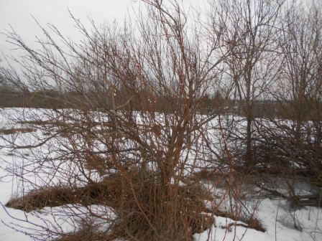
Если присмотреться, видны белые почки, так было тепло ранее.

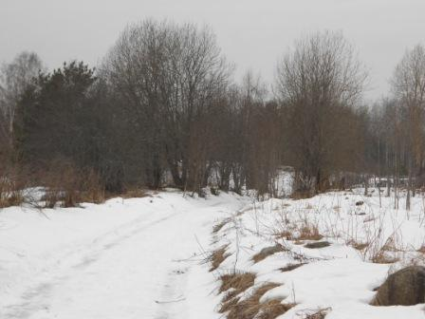

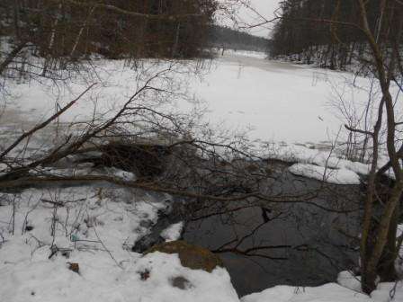
Полынья.
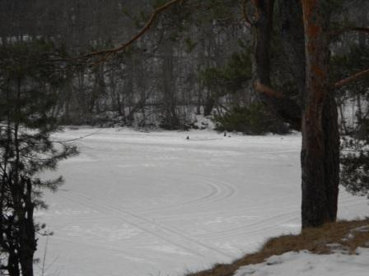

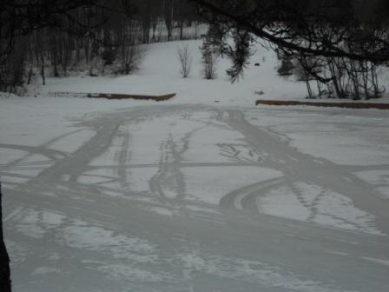
Озеро. Следы снегоходов.
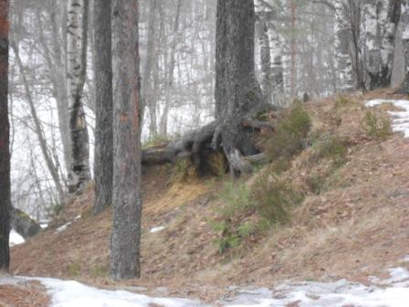

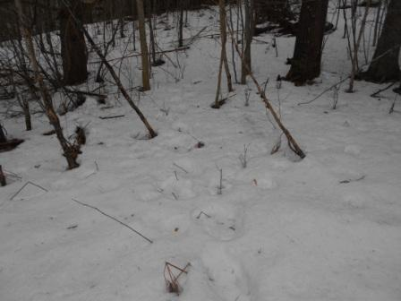

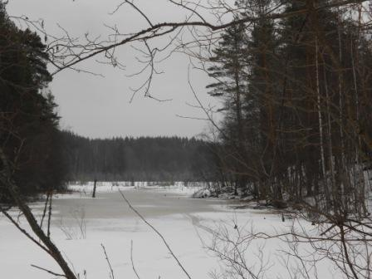

Спасибо всем, кто принял мою QRP/p работу на трансивере прямого преобразования!
На удивление прекрасно было принимать на трансивере прямого преобразования сегодня,
никаких радиовещательных станций! Понятно, широкая полоса приёма никуда не делась, но это плата за простоту аппарата.

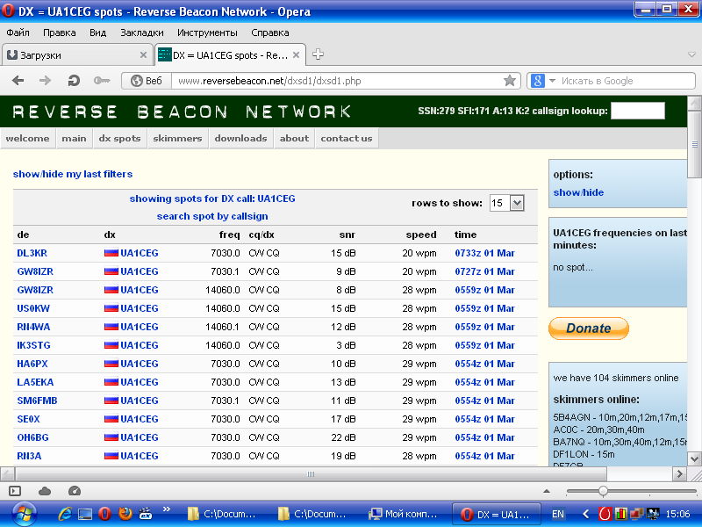
Скиммеры меня зарегистрировали и со стационарного радио и в лесах- полях.

73! UA1CEG Юрий Александров, д.Гарболово. Ленинградской области, Всеволожского района.

LO23, KP50FI.

Сайт: www.ua1ceg.club72.su
зеркало: www.ua1ceg.ru

